DOCUMENTATIE

TEMA 3

NUME STUDENT: HOLUȚĂ MARIA
GRUPA: 30222

CUPRINS

1. Obiectivul temei 3
2. Analiza problemei, modelare, scenarii, cazuri de utilizare 3
3. Proiectare 3
4. Implementare 3
5. Rezultate 3
6. Concluzii 3
7. Bibliografie 3

Obiectivul temei
Obiectivul acestei teme de laborator este de a proiecta și de a implementa o aplicație de gestionare și procesare a clienților, produselor și comenzilor dintr-un depozit/magazin (în cazul specific ales de mine, un cinema ce vinde bilete la film). Acesta prezintă, ca orice alt sistem de calcul, date de intrare(datele clienților primite dintr-o bază de date, folosind MySQL Workbench) și date de ieșire (listele cu clienții/ produsele/ comenzile cu datele modificate corespunzător).
Pentru a îndeplini obiectivul principal vom avea nevoie de mai multe obiective secundare:
- Întemeierea bazei de date cu tabelele specifice: Clients, Products, Orders (care rezolvă relația de many-to-many dintre cele două)
- Întemeierea unei interfețe grafice care să fie ușor de utilizat de către orice utilizator (acestea fiind separate în clase diferite, care se vor afla într-un package diferit numit presentation (graphicaluserinterface))
- Implementarea claselor și metodelor caracteristice de calcul și de transformare a datelor de intrare care vor reprezenta querry-urile necesare manipulării bazei de date (acestea vor fi separate într-un package numit businesslogic)
- Implementarea claselor și metodelor caracteristice ale modelelor (clasa Client, Order și Product, cu aceleași câmpuri ca în baza de date și un constructor ce ia rezultatele din ResultSet aflate, separat într-un package numit model)
- Implementarea claselor și metodelor caracteristice pentru conexiunea la baza de date și închiderea ei (ConnectionFactory) și a celor care să lucreze cu aceasta și să creeze prepare statement-uri, result set-uri și update-uri (ClientDAO, ProductDAO, OrderDAO, aflate într-un package diferit numit data_access)
- Întemeierea legăturilor dintre clase, package-uri

Analiza problemei, modelare, scenarii, cazuri de utilizare
Pentru a afișa în interfață datele și pentru a le schimba, trebuie să reprezentăm o legătură la baza noastră de date. Acest lucru este posibil cu ajutorului unui jar jdbc, descărcat și pus în proiect, iar în Maven, pom.xml se adaugă dependența astfel:
<dependencies>
<dependency>
<groupId>mysql</groupId>
<artifactId>mysql-connector-java</artifactId>
<version>8.0.27</version>
</dependency>
</dependencies>
După ce se întemeiază această legătură, a fost creeată o clasă numită ConnectionFactory unde se introduc datele specifice bazei de date, anume: username, password, link-ul de conexiune (în cazul comun și al meu fiind jdbc:myswl://localhost:3306) și numele bazei de date. Acestea pot fi verificate din MySQL Workbanch. Baza de date va fi creeată întâi acolo, conținând două tabele Clients și Products și încă un tabel Orders de legătură, care va rezolva relația de many-to-many dintre celelalte două. (tabelele conțin câteva field-uri specifice și sunt populate cu câteva date ale clienților și produselor). Conexiunea este deschisă și închisă de fiecare dată când e nevoie din clasele DAO care lucrează cu ConnectionFactory și creează statement-uri, update-uri sau result set-uri.

Un utilizator va urma următorii pași:
- Din Homepage, se va selecta operația dorită: Manage Clients, Manage Products sau Create Order
- Manage Clients – se deschide o fereastră cu tabelul clienților. În tabel se pot modifica datele scriind în el, apoi apăsându-se butonul Modify de sus. Se poate ajunge la Homepage pe butonul de Go Back și se poate da Refresh pentru a vedea dacă valorile au rămas modificate.
- Manage Clients – dacă se selectează Add Client de sus se vor introduce datele dorite, apoi se va apăsa butonul de ADD.
- Manage Clients – dacă se selectează Delete Client de sus, se va introduce id-ul clientului care trebuie șters și se va apăsa pe butonul Delete.
- Manage Products – se deschide o fereastră cu tabelul produselor. În tabel se pot modifica datele scriind în el, apoi apăsându-se butonul Modify de sus. Se poate ajunge la Homepage pe butonul de Go Back și se poate da Refresh pentru a vedea dacă valorile au rămas modificate.
- Manage Products – dacă se selectează Add Product de sus se vor introduce datele dorite, apoi se va apăsa butonul de ADD.
- Manage Products – dacă se selectează Delete Product de sus, se va introduce id-ul produsului care trebuie șters și se va apăsa pe butonul Delete.
- Create Order – se introduc id-urile clientului și produsului și cantitatea dorită. Se apasă Create Order și apoi se poate verifica dacă modificările au fost realizate dând refresh la tabelul respectiv. Un mesaj cu textul Check the bill! va fi generat dacă s-a efectuat comanda
- În bill.txt se poate găsi factura cu câteva detalii ale comenzii

Proiectare
În package-ul presentation se vor afla 4 Frame-uri de Swing GUI Designer și clasele asociate acestor patru interfețe, în model clasele Product (ce reprezintă produsele), Order (ce reprezintă comenzile) și Client (ce reprezintă clienții), în businesslogic: clasa Querry, cu metodele statice de returnare ale string-urilor pentru statement-uri, în data_access: clasele ce fac legătura la conexiune și gestionează statement-uri, result set-uri și update-uri. Clasa Main care doar pornește aplicația (în frame-ul de Homepage) este separată.
Metodele folosite în Querry sunt specifice unui querry simplu pentru a selecta din baza de date anumite date referitoare la clienți, produse sau comenzi. Sunt prezente 3 operații de bază pe acestea: SELECT, INSERT și UPDATE. Unde se verifică id-urile sau alte field-uri este introdus semnul ? pentru a face un prepare statement în loc de un statement simplu pentru a avea o securitate puțin mai bună a bazei de date. Valorile sunt introduse după aceea în clasele DAO unde prepare statement-ul primește valorile și execută operațiile.
Pentru interfață, m-am folosit de Swing, Swing Ui Designer și GUI Form, pentru a avea posibilitatea de a alinia mai ușor componentele din cele două frame-uri cu Drag and Drop și pentru a avea o manipulare mai ușoară a Design-ului.
Diagrama UML este reprezentată mai jos:

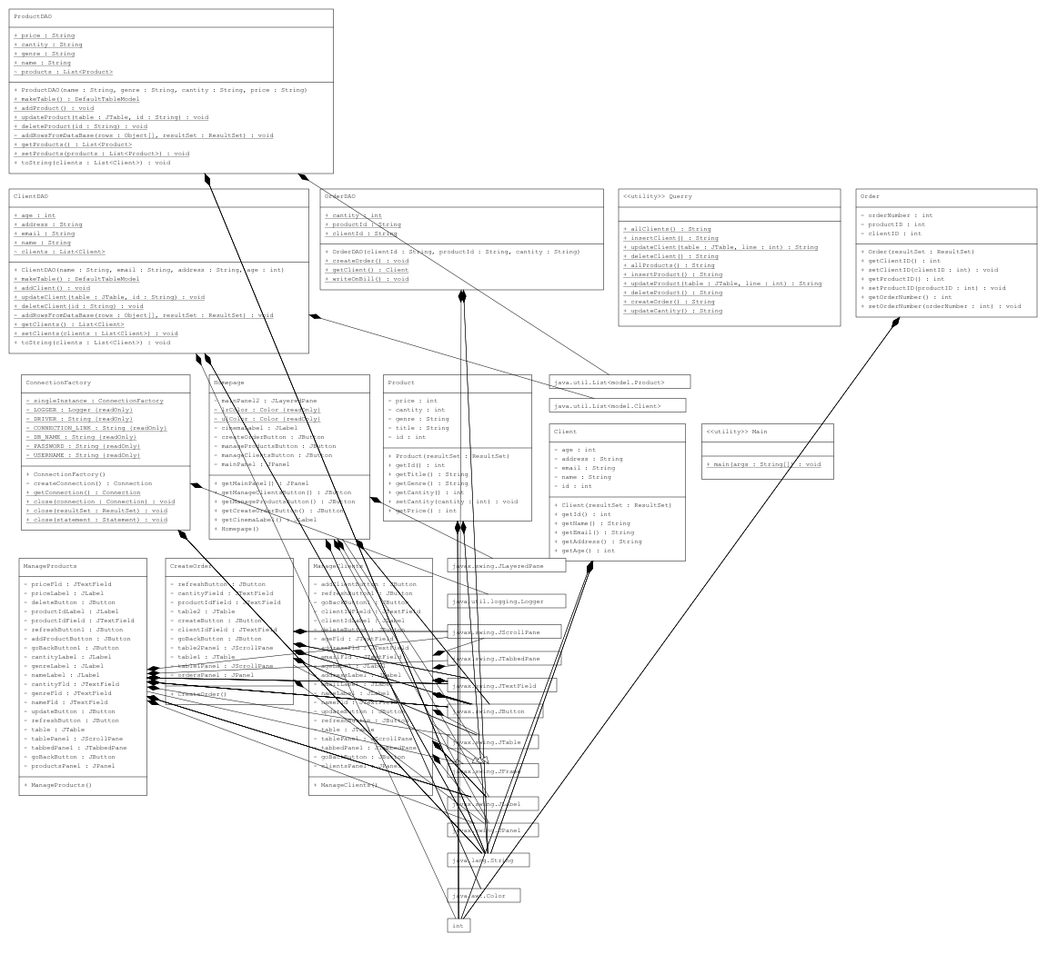

Implementare

În package-ul presentation:
Clasa Homepage
Această clasă este legată de Homepage.form și conține butoanele de selecție ale operației dorite: de actualizare și vedere a tabelului cu produse, clienți sau de creere a unei comenzi astfel încât să poată fi utilizată de către oricine. Aici se stabilesc câteva aspecte principale ale interfeței, cum ar fi mărimea ferestrei, titlul, poziția și acțiunile specifice butoanelor (de deschidere a noii ferestre).

Clasa ManageProducts
Această clasă este legată de ManageProducts.form și conține 3 panel-uri pentru operații diferite. Primul, care este deschis principal, conține tabelul cu toate produsele. Aici se pot face modificări la acestea apăsându-se pe Modify. Al doilea, Add Product, este pentru introducerea datelor unui nou produs și adăugarea în baza de date. Al treilea, Delete Product, este pentru introducerea id-ului la care vrem să ștergem produsul și ștergerea acestuia.

Clasa ManageClients
Această clasă este legată de ManageClients.form și conține 3 panel-uri pentru operații diferite. Primul, care este deschis principal, conține tabelul cu toți clienții. Aici se pot face modificări la acestea apăsându-se pe Modify. Al doilea, Add Client, este pentru introducerea datelor unui nou client și adăugarea în baza de date. Al treilea, Delete Client, este pentru introducerea id-ului la care vrem să ștergem clientul și ștergerea acestuia.

Clasa CreateOrder
Această clasă este legată de CreateOrder.form și conține cele două tabele, ale produselor și clienților, field-urile de selectare a id-ul clientului și al produsului și cantității pentru creeare a comenzii. Se apasă pe create order și se verifică factura. Dacă avem destule produse, cantitatea va scădea și se poate verifica acest lucru apăsându-se butonul de refresh.

În package-ul model:
Clasa Client
Această clasă conține aceleași field-uri ca în tabelul Clients din baza de date. Pe lângă settere și gettere este prezent un constructor ce are ca parametru un resultSet pentru a putea lua valorile direct de acolo.
Clasa este folosită la creearea unei liste a clienților și popularea ei în tabel.

Clasa Product
Această clasă conține aceleași field-uri ca în tabelul Products din baza de date. Pe lângă settere și gettere este prezent un constructor ce are ca parametru un resultSet pentru a putea lua valorile direct de acolo.
Clasa este folosită la creearea unei liste a produselor și popularea ei în tabel.

Clasa Order
Această clasă conține aceleași field-uri ca în tabelul Orders din baza de date. Pe lângă settere și gettere este prezent un constructor ce are ca parametru un resultSet pentru a putea lua valorile direct de acolo.
Clasa este folosită la creearea unei liste a comenzilor și popularea ei în tabel.

În data_access:
Clasa ClientDAO
Această clasă conține aceleași field-uri ca în tabelul Clients din baza de date pentru a putea transmite parametrii din text field-uri când se produc modificări. Este folosită pentru deschiderea și închiderea conexiunii, după ce se execută metodele alese de update, insert sau delete și se întemeiază statementuri cu querry-uri din businesslogic.
- Metoda makeTable este folosită pentru creearea unui model de tabel și popularea lui cu date pentru clasele din presentation. Ea creează liniile și coloanele necesare și o listă de clienți din care se vor culege datele dintr-o metodă secundară numită addRowsFromDataBase
- Matoda addClient adaugă un client în listă și modifică baza de date
- Metoda updateClient modifică clientul în baza de date
- Metoda deleteClient șterge un client din baza de date în funcție de id

Clasa ProductDAO
Această clasă conține aceleași field-uri ca în tabelul Products din baza de date pentru a putea transmite parametrii din text field-uri când se produc modificări. Este folosită pentru deschiderea și închiderea conexiunii, după ce se execută metodele alese de update, insert sau delete și se întemeiază statementuri cu querry-uri din businesslogic.
- Metoda makeTable este folosită pentru creearea unui model de tabel și popularea lui cu date pentru clasele din presentation. Ea creează liniile și coloanele necesare și o listă de produse din care se vor culege datele dintr-o metodă secundară numită addRowsFromDataBase
- Matoda addProduct adaugă un produs în listă și modifică baza de date
- Metoda updateProduct modifică produsul în baza de date
- Metoda deleteProduct șterge un produs din baza de date în funcție de id

Clasa OrderDAO
Această clasă conține aceleași field-uri ca în tabelul Orders din baza de date pentru a putea transmite parametrii din text field-uri când se produc modificări. Este folosită pentru deschiderea și închiderea conexiunii, după ce se execută metodele alese de update, insert sau delete și se întemeiază statementuri cu querry-uri din businesslogic.
- Metoda createOrder creează o comandă dacă există suficiente produse și tipărește o factură
- Metoda getClinet returnează un client care are același id ca cel dat
- Metoda writeOnBill selectează fișierul în care să se facă factura și modifică să se scrie în el tot ce s-ar afișa în consolă cu System.setOut(file)

În package-ul bussinesslogic:
Clasa Querry
Această clasă conține metodele necesare claselor din data_access pentru întemeierea de querry-uri.
- Metoda allClients returnează un string cu toți clienții utilizând funcția select
- Metoda insertClient returnează un string utilizând funcția insert pentru inserarea în baza de date
- Metoda updateClient returnează un string utilizând funcția update pentru modificare în baza de date
- Metoda deleteClient returnează un string utilizând funcția delete pentru ștergerea din baza de date
- Metoda allProducts returnează un string cu toate produsele utilizând funcția select
- Metoda insertProduct returnează un string utilizând funcția insert pentru inserarea în baza de date
- Metoda updateProduct returnează un string utilizând funcția update pentru modificare în baza de date
- Metoda deleteProduct returnează un string utilizând funcția delete pentru ștergerea din baza de date
- Metoda createOrder returnează un string utilizând funcția insert pentru adăugarea în baza de date
- Metoda updateCantity returnează un string utilizând funcția update pentru modificarea cantității unui produs din baza de date

Clasa Main
Această clasă se va executa pentru a deschide interfața grafică (în Homepage).

GUI
Am folosit o interfață User-Friendly pentru ca această aplicație să poată fi folosită de către oricine. M-am folosit de Swing, iar prin intermediul Drag and Drop am creeat form-ul characteristic al claselor din presentation.
Interfața primei ferestre cuprinde următoarele:
- Fereastra care se închide la apăsarea butonului x
- Butonul de deschidere a ferestrei ManageClients
- Butonul de deschidere a ferestrei ManageProducts
- Butonul de deschidere a ferestrei CreateOrder
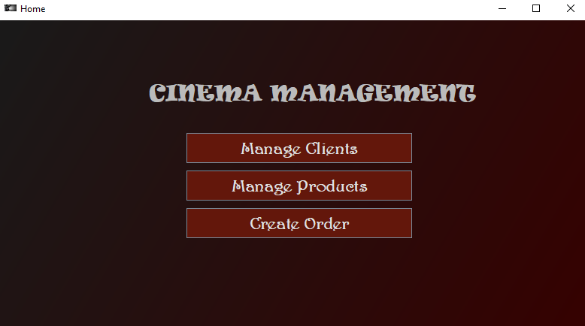

Fereastra a doua, va afișa 3 paneluri pentru clienți:

. . . . 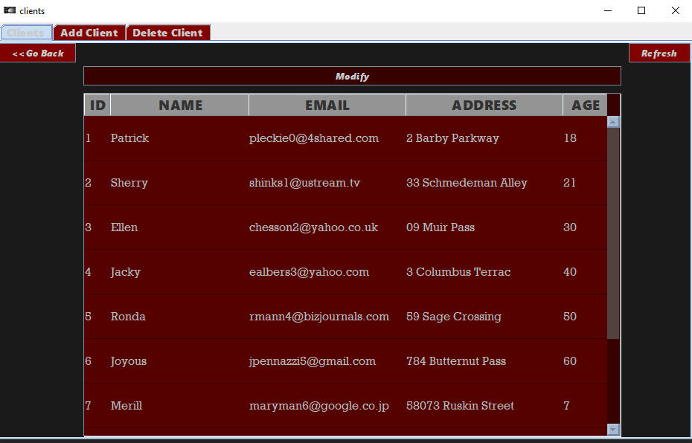

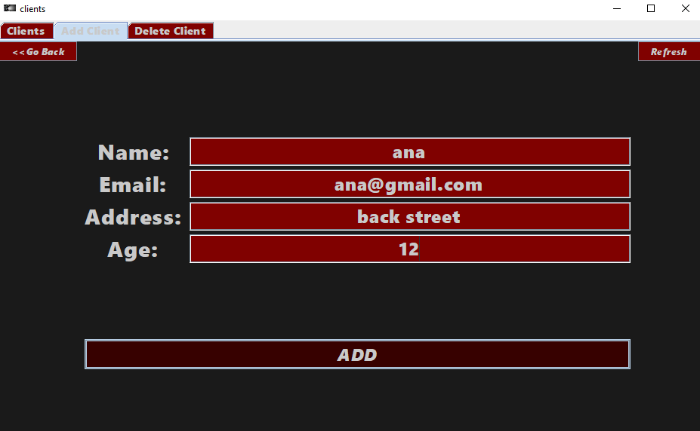
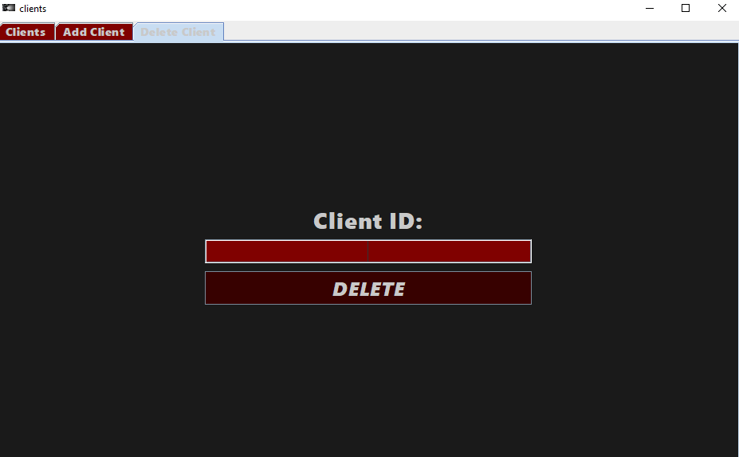

Fereastra pentru produse este asemănătoare.
Freastra pentru creeare a comenzii arată în felul următor:
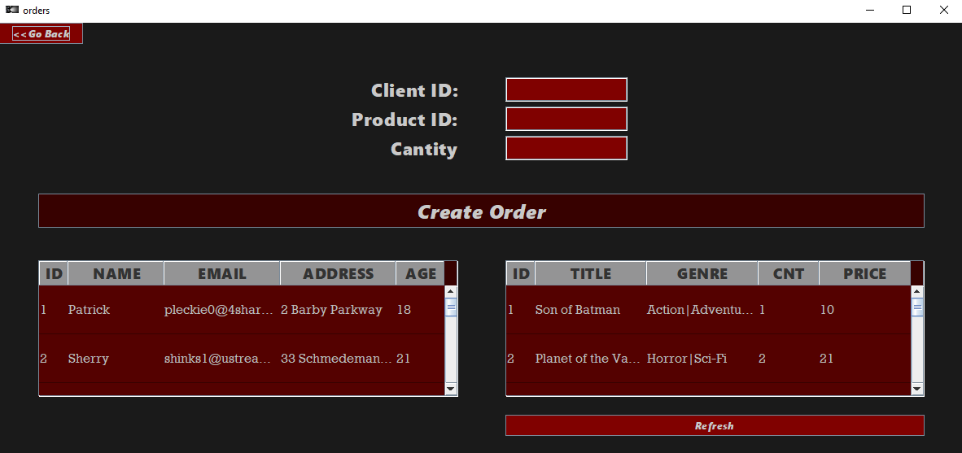

Iar când se va apăsa pe Create Order:
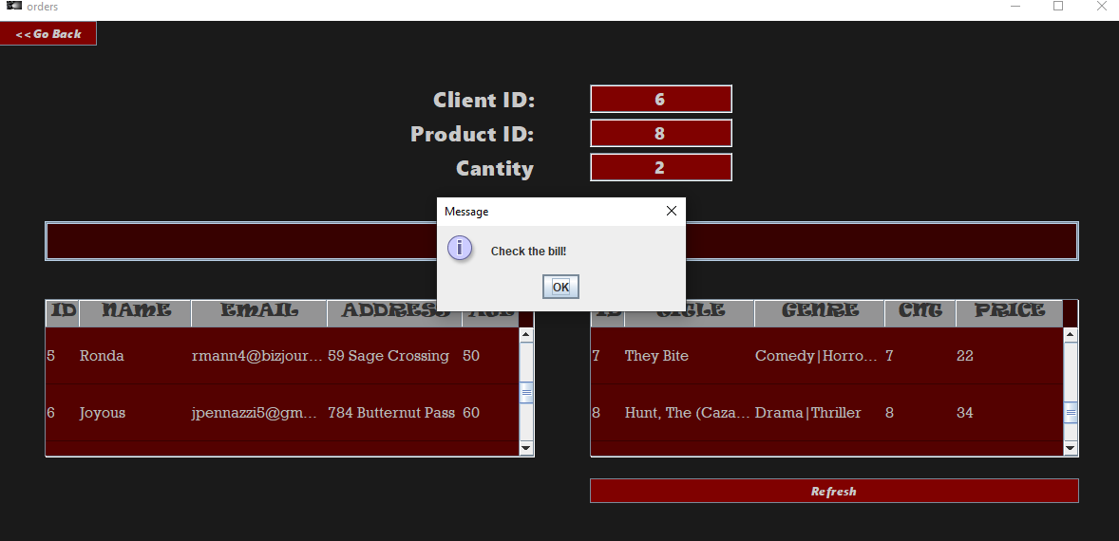

De fiecare data când se va rula clasa Main, se va instanția o nouă interfață grafică.

Rezultate
Rezultatele creerii unei comenzi vor fi trecute într-un fișier text (bill.txt) unde sunt menționate: numele clientului, numele produsului comandat (filmului), prețul, cantitatea dorită și prețul total.
Pe lângă acest fișier, rezultatele pot fi observate de fiecare dată din interfață, la modificarea datelor clienților, produselor sau la creearea de noi comenzi, fiind posibilă și o acționare pe butonul Refresh, pentru a observa dacă datele au rămas schimbate în tabele, așa cum trebuia.

Concluzii
Prin acest proiect am învățat cum să implementez și să structurez mai bine clasele între ele la capitolul conexiunii bazei de date, pentru a avea clase diferite care să lucreze cu aceasta, folosindu-mă de package-uri diferite. Pe lângă acestea, am învățat cum să întemeiez o conexiune la o bază de date prin Maven, utilizând dependințe în pom.xml și cum să lucrez și generez JavaDoc.
Niște dezvoltări ulterioare ar fi legate de interfață și de conexiune, dacă s-ar putea face folosind alte app-uri speciale, care să se ocupe cu deschiderea și închiderea ei automat.

Bibliografie

https://dev.mysql.com/doc/refman/5.7/en/mysqldump-sql-format.html
https://coderanch.com/t/459769/java/add-Gradient-colors-JComponents

https://docs.oracle.com/javase/tutorial/uiswing/components/table.html

https://www.baeldung.com/javadoc

https://jenkov.com/tutorials/java-reflection/index.html

https://mkyong.com/jdbc/how-to-connect-to-mysql-with-jdbc-driver-java/

